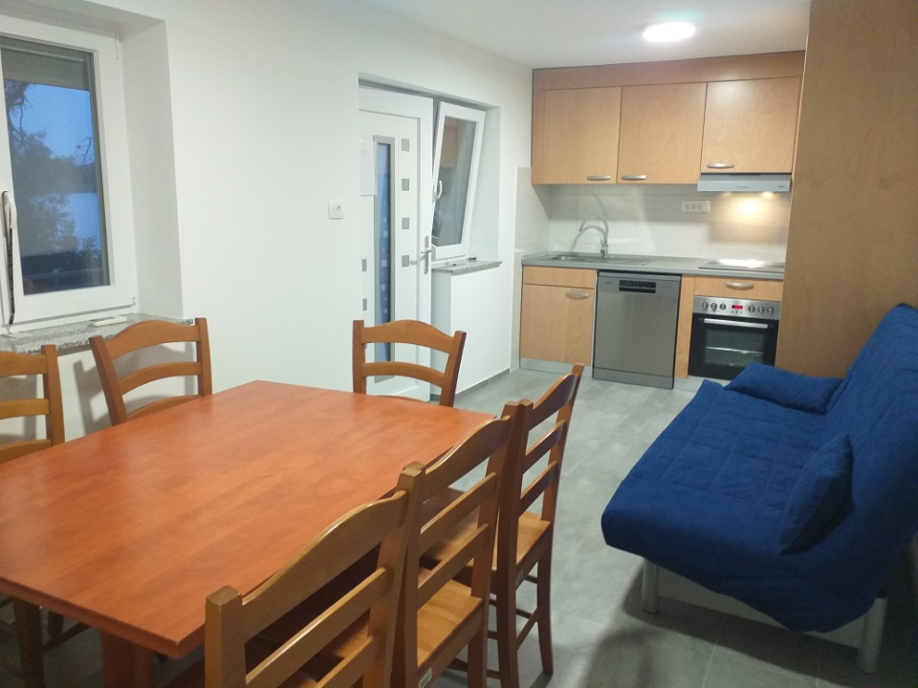
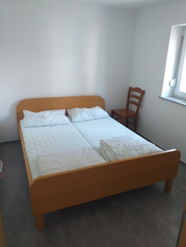

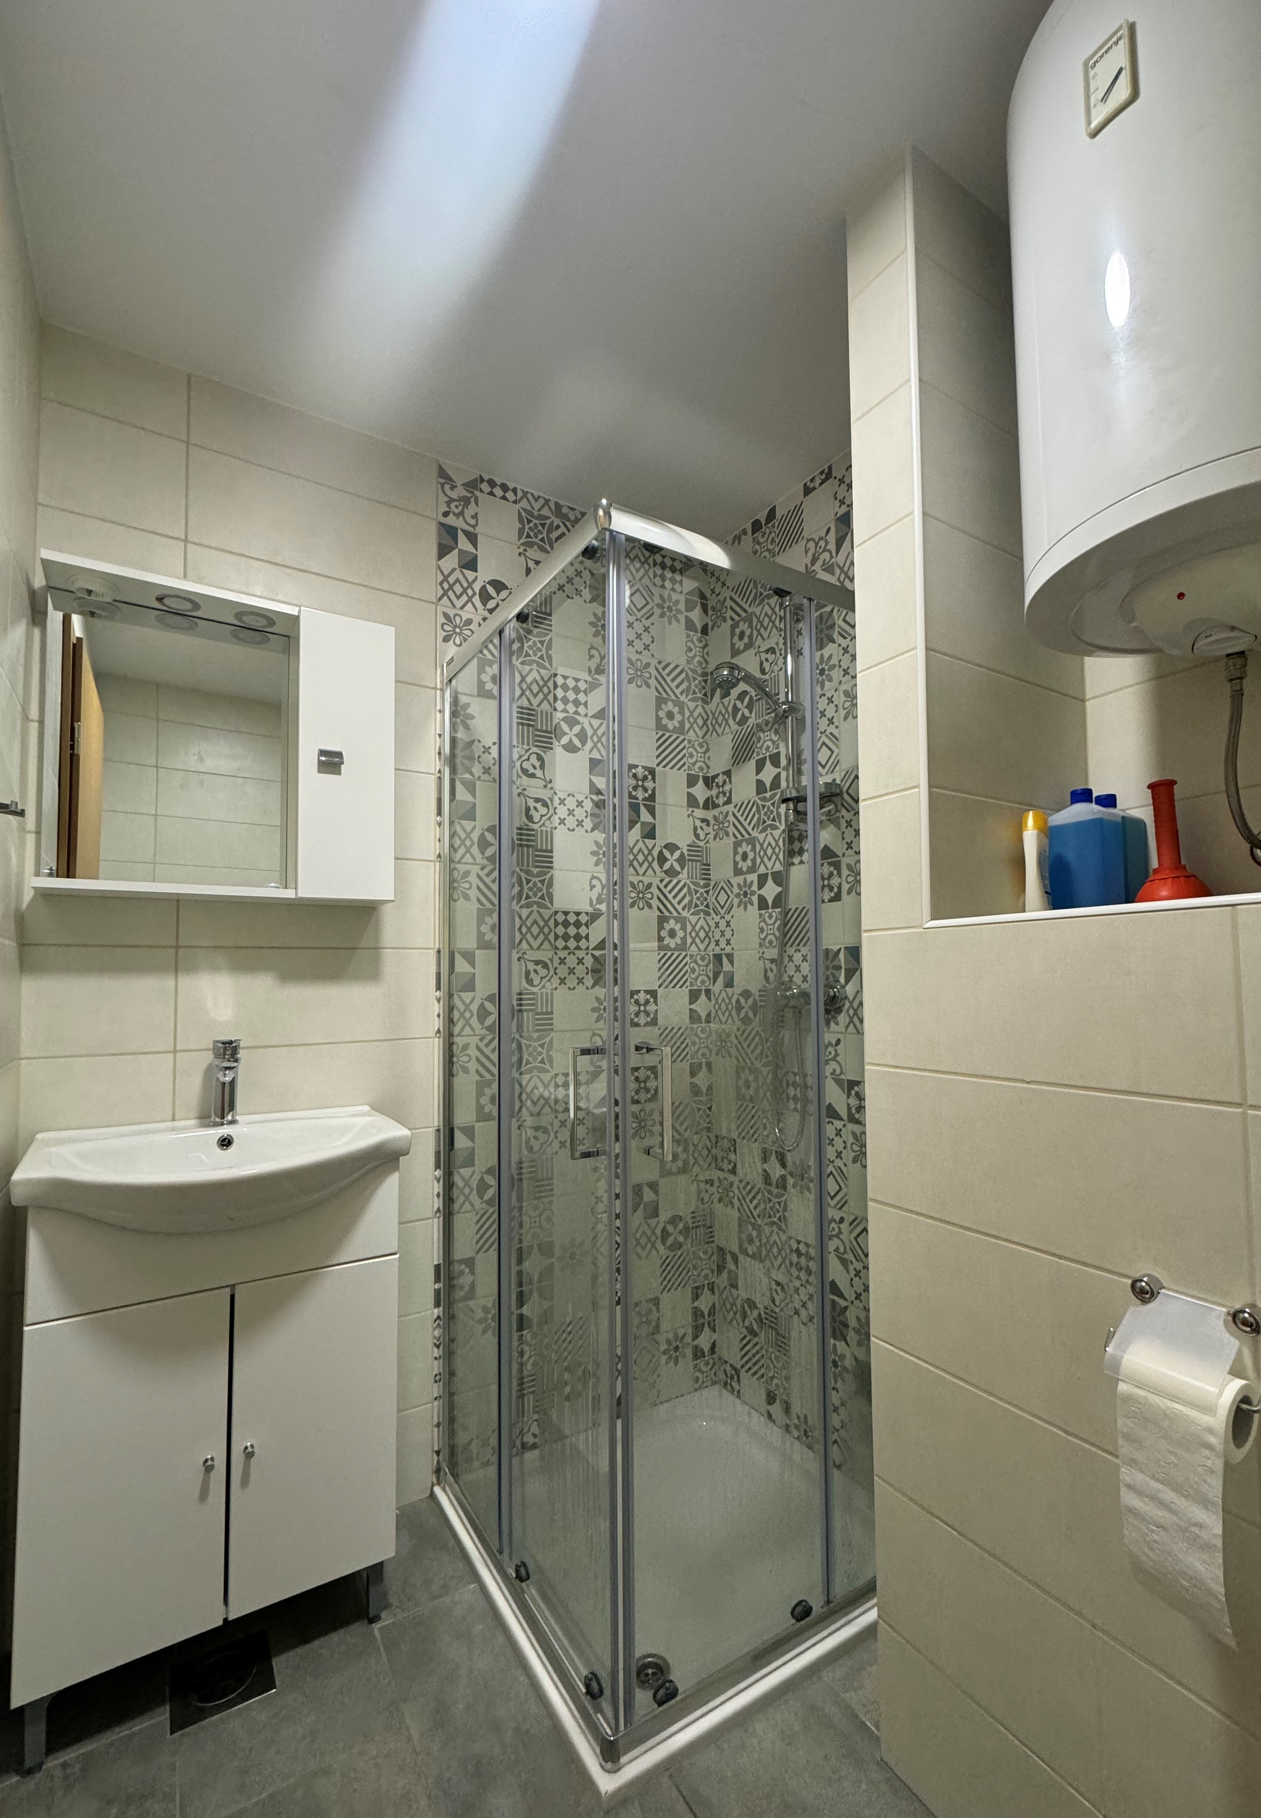
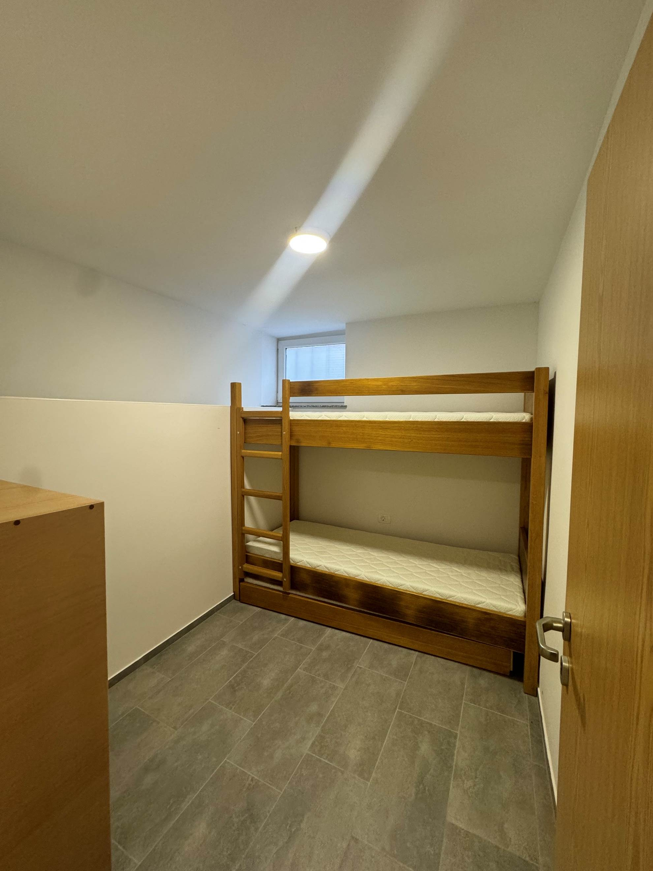
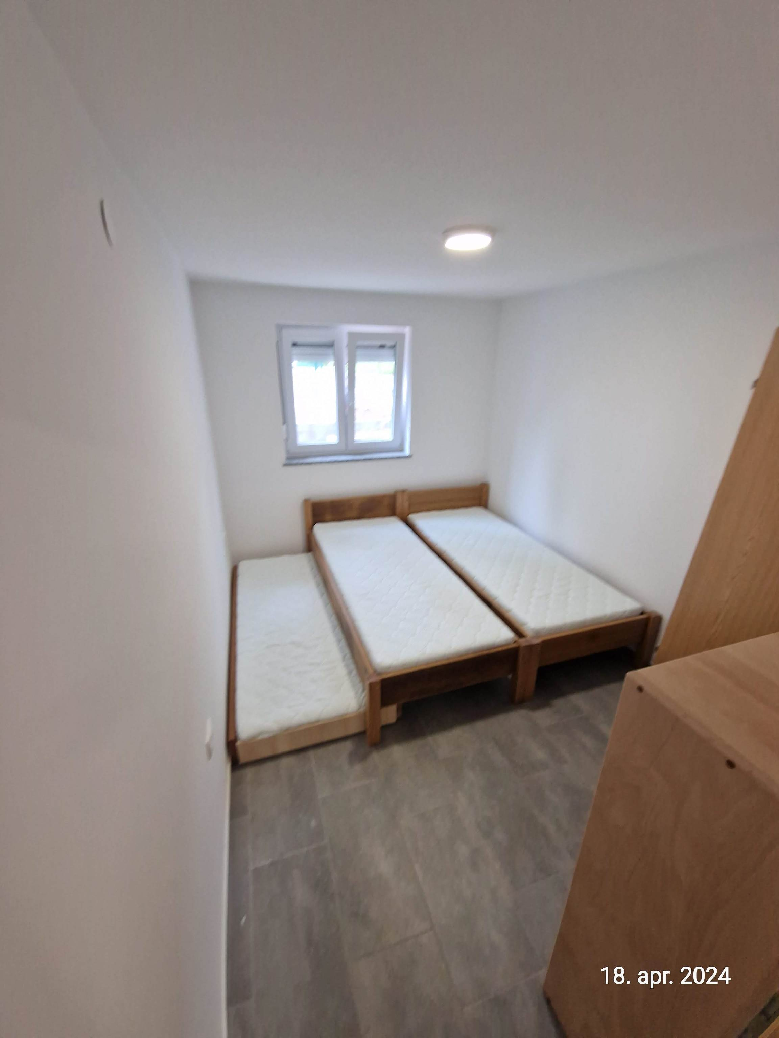

Kratek opis

Apartma številka A10, v celoti prenovljen v letu 2024, se nahaja v pritličju hiše na naslovu Poljana I/14, Mali Lošinj in meri 48,19 m². Vključuje kuhinjo z jedilnico, dnevno sobo s kavčem, spalnico z zakonsko posteljo, spalnico z dvema posteljama in dodatnim ležiščem, spalnico s pogradom in dodatnim ležiščem, WC s kopalnico ter teraso. Lastno parkirno mesto se nahaja pred vstopom v hišo.

V objektu so dovoljene male živali.
V objektu ni dovoljeno kaditi.

Apartma je opremljen za udobno bivanje in kuhanje. Gostje naj s seboj prinesejo posteljnino, brisače, kuhinjske krpe in čistila.

Za rezervacije in informacije o terminih letovanja pokličite na telefonsko številko
07 346 67 31, kontaktna oseba Urša Rogelj.

Recepcija se nahaja na naslovu:
Nova cesta 119, 51410, Opatija, Hrvaška,
e-poštni naslov za informacije je info@ronabooking.com.

Postopek prijave v e-recepcijo:

- Izpolnite Prijavnico za letovanje ZPKZ Dob pri Mirni.
- Najkasneje 10 dni pred letovanjem prijavite osebo v e-recepcijo ZPKZ Dob pri Mirni.
- Recepcija Rona Trade d.o.o. vam bo posredovala potrdilo o rezervaciji po e-pošti, skupaj z vsemi potrebnimi informacijami za vaše letovanje (prijava vseh oseb, znesek turistične takse in dokumentacija o nastanitvi).
- Po plačilu turistične takse boste prejeli PIN kodo za dostop do ključa, ki je shranjen v pametni ključavnici (keybox) - omarici pred vhodom v objekt.

Oprema

Kuhinja | Mediji in tehnologija
√ Kuhinjska posoda | X TV
√ Kuhalna plošča | X CATV – kabelska TV
√ Pečica | Oprema sobe
√ Hladilnik | √ Stojalo za sušenje oblačil
√ Jedilna miza | X Oprema za likanje
√ Jedilni stoli | Na prostem in razgled
√ Pomivalni stroj | √ Balkon
Spalnica | X Žar
√ Spalnica I. Postelja 160x200 | √ Pogled na morje
√ Spalnica II. 2x postelja 80x200
+ dodatno ležišče 80x190
√ Spalnica III. Pograd 80x200 +  dodatno ležišče 80x190 | Varnost
√ Omara | √ Ključar - sistem
Kopalnica | √ Dostop s ključem
√ WC
X Brisače | Razno
X Sušilnik za lase | √ Klima
X Toaletni papir | √ Parkiranje
Življenjski prostor | X Internet
√ Jedilnica | X Klet
√ Kavč 190x120

